**Week TEGEN Pesten**

In de week van maandag 18 tot en met vrijdag 22 september was het de landelijke Week TEGEN Pesten. Tijdens deze week is er in de groepen extra aandacht besteed aan wat je kunt doen tegen (online) pesten. Ook is er aandacht besteed hoe je pestgedrag kunt herkennen en hoe je dit kunt voorkomen en hoe je op een positieve manier kunt werken aan de sfeer in de klas. In verschillende groepen zijn de Anti Pest Club – polsbandjes uitgedeeld om samen met de leerlingen duidelijk te maken dat ook wij TEGEN pesten zijn!

**De leerlingraad**

Afgelopen jaar hebben Ivy (groep 5b), Romy (groep 6), Vichemy (groep 5a), Giovanni (groep 6/7) , Lina (groep 7), Kajal (groep 8), Cellyne (groep 8) en Nurlaylah (vorig jaar groep 8) met heel veel inzet en enthousiasme de leerlingraad gevormd. Elke maand hebben zij overleg gehad met mij,  Mirjam Grool (directeur). Naast dat deze bijeenkomsten heel gezellig waren is er ook veel besproken en geregeld. Ze hebben mij informatie gegeven over wat zij en hun klasgenoten van de school vinden. Veel positieve informatie maar ook goede kritische punten kwamen tijdens deze gesprekken voorbij. Zo hebben zij er bijvoorbeeld voor gezorgd dat er duidelijke overblijfregels zijn en deze voor elke groep op een poster gezet en in de groepen uitgelegd zodat iedereen ook weet wat  de regels zijn.

Na een jaar is het tijd voor een nieuwe leerlingraad. In elke groep worden deze weken nieuwe leerlingen gekozen die hun groep mogen gaan vertegenwoordigen. In oktober draagt de ‘oude’ leerlingraad hun taken over aan de nieuwe leerlingen. Ik zal ze best missen maar heb er ook alle vertrouwen in opnieuw zulke waardevolle en mooie gesprekken te hebben met de nieuwe leerlingen.

Ivy, Vichemy, Romy, Giovanni, Lina, Kajal, Cellyne en Nurlaylah: Dank jullie wel!!!

(juf) Mirjam Grool

**Ophalen van uw kleuter**

Wij vragen uw aandacht voor een aantal zaken rond het ophalen van de kleuters.

* Wilt u niet eerder dan 5 minuten voor tijd het schoolplein betreden,

’s morgens vanaf 11.40 uur (op woensdag 11.45 uur) en ’s middag vanaf 15.00 uur

* Wilt u verder niet voor de ramen van de lokalen gaan staan, dit leidt de kinderen af; er wordt namelijk tot 11.45 en 15.05 uur lesgegeven.

Alvast bedankt voor uw medewerking.

**Spelen op het achterplein na schooltijd**

Tot nu toe was ons achterplein (kleuters) na schooltijd nog open voor kinderen die er willen spelen. De bedoeling was dat ouders zelf toezicht houden op hun spelende kinderen. Helaas is dit lang niet altijd het geval, ondanks diverse verzoeken. Ook is de laatste tijd veel kapot gegaan en wordt er erg veel vuil op het plein gegooid. Dit heeft ons doen besluiten om het plein na schooltijd toch te sluiten. Het hek zal na de laatste ouders gesloten worden. Uiteraard mogen kinderen wel op het voorplein blijven spelen.



De Kinderboekenweek 2017 is van 4 oktober t/m 13 oktober. Het thema is: Griezelen. *Gruwelijk eng!*

De hal en de gangen zullen in het teken staan van de Kinderboekenweek. Ook bij de Peuterspeelzaal en DAK zal de Kinderboekenweek centraal staan.

Elke groep heeft een boek voor de klas uitgezocht. Dit boek wordt op de eerste dag van de Kinderboekenweek aan de klas overhandigd. Op school doen de kinderen verschillende activiteiten in de klas zoals de voorleeswedstrijd, voorlezen bij andere groepen, bij Dak en de peuters, knutselen etc.

Heb je een boek uit en wil je dat graag ruilen met een ander? Dan kan dat! Kijk in de agenda wanneer jouw groep aan de beurt is. Vergeet niet  je boek meeneemt naar school om te ruilen.

Het worden griezelige, gezellige weken met een spetterende afsluiting in de gymzaal.

[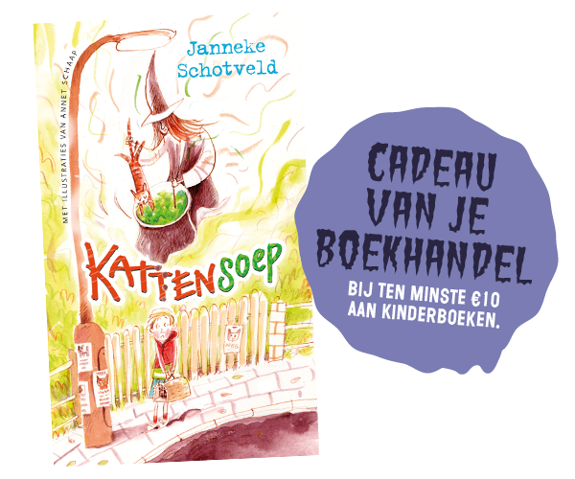](https://www.google.nl/url?sa=i&rct=j&q=&esrc=s&source=images&cd=&cad=rja&uact=8&ved=0ahUKEwix6qCy9snWAhXImLQKHRWWDBEQjRwIBw&url=https://www.kinderboekenweek.nl/&psig=AFQjCNGSR3sCm_ZIBHccJYNpsbnf7t8fxA&ust=1506758345890114)

**Boekenruilingen**

maandag 9 oktober:     boekenruil gr 1 en 2  
dinsdag 10 oktober:     boekenruil gr 3 en 4

woensdag 11 oktober:  boekenruil gr 5 t/m 7  
donderdag 12 oktober:  boekenruil gr 8

**Herinnering Stakingsdag 5 oktober**

Zoals wij u hebben laten weten, wordt er op donderdag 5 oktober door alle scholen van SCOH gestaakt. Er is deze dag geen school. Ook zijn er geen SCOOL activiteiten na schooltijd.

**Terugblik informatieavond voorschool/peuterspeelzaal.**

Op 12 september werd er in de peuterspeelzaal een informatieavond georganiseerd. Alle ouders waren hiervoor uitgenodigd en een groot gedeelte gaf gehoor aan de uitnodiging. Ook waren medewerkers van de Gerth van wijk basisschool uitgenodigd, o.a. directeur Mirjam Grool, intern begeleider Nel Bernardon, sociaal maatschappelijk werker Annet Anvelink en oudercoach Cheryl Toemere. Zij konden ouders veel informatie geven over de basisschool en hun functie in het kindcentrum.

Van Dak kinderopvang was unitmanager Petra Dijkhuizen aanwezig die weer kon vertellen over de verschillende vormen van kinderopvang in het kindcentrum. De leidsters van de peuterspeelzaal, hun gebiedsmedewerker in Laak en VVE-coach van St. Mooi/ Xtra konden weer veel toelichten over de werkwijze in de peuterspeelzaal. Ook de komende veranderingen betreffende de harmonisatie in de peuterspeelzalen in 2018 werd uitgebreid toegelicht.

Het was een succesvolle avond waar ouders antwoord op hun vragen kregen, een duidelijk beeld kregen hoe de peuterspeelzaal werkt en informatie kregen over de samenwerking binnen het kindcentrum.

**Kiss and ride zone**

Zoals u misschien al gezien heeft is de strook voor de school een Kiss + Ride zone geworden. Hiermee hopen we de verkeersdoorstroom te verbeteren.

De strook is alleen bedoeld om kinderen uit de auto te laten. We vragen u dan ook om, als u met uw kinderen mee de school in wilt, uw auto op een andere plek te parkeren. Voor de auto’s op de strook geldt dat ze er alleen mogen staan met de bestuurder erin en na het afzetten van de kinderen meteen weer doorrijden. Op het bord staat vermeldt dat de max. duur 10 minuten is. Dit klopt niet met de bedoeling van de K+ R strook. We vragen u dan ook om niet te blijven staan maar binnen een minuutje weer weg te rijden zodat ook andere ouders hun kinderen af kunnen zetten.

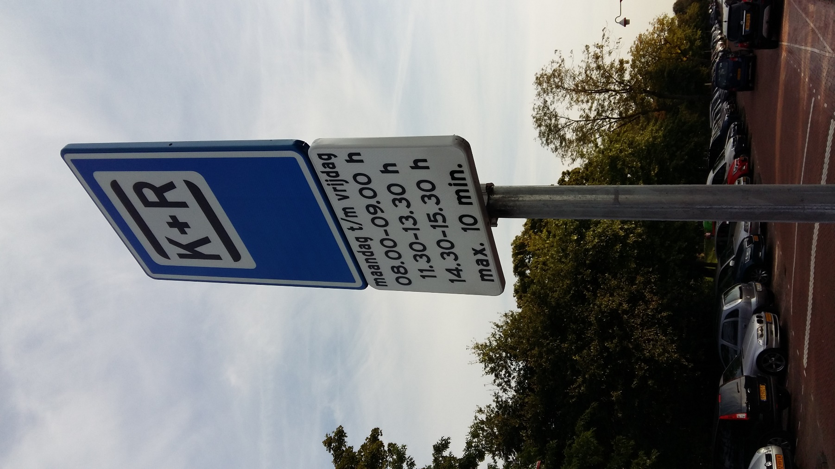

**Ontwikkelingsgesprekken**

Binnenkort zijn weer de ontwikkelgesprekken. U krijgt binnenkort een uitnodiging om u via Digiduif in te schrijven. Vanaf groep 5 zijn ook de leerlingen bij de gesprekken aanwezig.

**Culturele agenda oktober**

4 oktober: Groep 3a gaat naar “Muzee Scheveningen”

4 oktober: groepen 8 gaan naar het Generation Discover Festival

6 oktober: De olifanten en de panda’s gaan naar het Gemeentemuseum

10 oktober: Groep 3B gaat naar “Muzee Scheveningen”

13 oktober: Groep 1 gaat Lettersoep maken in museum Meermanno en groep 8a gaat naar “Escher in het paleis”.

31 oktober: Groep 4B gaat naar “Muzee Scheveningen”

23 oktober: Groep 6/7 gaat op excursie naar Madurodam en

Het Binnenhof

24 oktober: groep 3A en 3B gaan naar het Gemeentemuseum, de pinguïns en de olifanten gaan naar het Gemeentemuseum

24 oktober: De peuters, kleuters en de kinderen van DAK sluiten het Herfstthema af met een speurtocht op het plein.24 oktober: groep 6 maakt een excursie door de duinen, genaamd **“Door de ogen van de Boswachter”.**

25 oktober: Groep 6 heeft een voorstelling van toneelgroep Rabarber op school.

31 oktober: Groep 6/7 gaat naar het Theater aan het Spui

**Studiedagen en roostervrije dagen 2017/ 2018**

18 september: Studiedag gr. 1 t/m 8 geen school

09 oktober: Roostervrije dag gr. 1 t/m 4 geen school

17 november: Roostervrije dag gr. 1 en 2 geen school

31 januari: Studiedag gr. 1 t/m 8 geen school

05 februari: Roostervrije dag gr. 1 t/m 4 geen school

05 maart: Studiedag gr. 1 t/m 8 geen school

[](https://www.google.nl/url?sa=i&rct=j&q=&esrc=s&source=imgres&cd=&ved=0ahUKEwj6_-Gt2u_UAhXBI1AKHQSsAS8QjRwIBw&url=https://nl.123rf.com/photo_18249813_stock-photo.html&psig=AFQjCNH97eHMT32ifkIMHxVFF7-vGJ6EMA&ust=1499260399414720)13 april: Roostervrije dag gr. 1 en 2 geen school

06 juni: Studie-/ Teamdag gr. 1 t/m 8 geen school

15 juni: Studiedag gr. 1 t/m 8 geen school

**Vakanties / Vrije dagen 2017/ 2018**

16 oktober t/m 20 oktober 2017: Herfstvakantie

22 december va 11.45 uur t/m 5 januari 2018: Kerstvakantie

26 februari t/m 2 maart 2018: Voorjaarsvakantie

30 maart t/m 2 april 2018: Paasweekend

27 april 2018: Koningsdag

30 april t/m 11 mei 2018: Meivakantie

21 mei 2018: 2e Pinksterdag

16 juli t/m 24 augustus 2018: Zomervakantie

Houdt u ook rekening met de afspraken over verlof buiten de vakanties zoals in de schoolgids en op de website staan vermeld.

**Binck Vakantieplan in de** **herfstvakantie**

Hoge korting als je in Laak, Transvaal of Schilderswijk woont!!!!

16, 17 en 19 oktober 2017

Het Binck Vakantieplan is een week vol spannende activiteiten voor kinderen van 4-10 jaar! Kinderen kunnen een hele dag in de vakantie actieve workshops volgen (boksen, cross fit, mode, dans, beeldende kunst,, breakdance, filosoferen voor kinderen en mode) én de dansvoorstelling Sylphide´s belofte van Lonneke van Leth Producties zien.

De dag duurt van 9.00 tot 17.00 uur. U brengt en haalt uw kinderen, wij doen de rest! Vier workshops, een voorstelling, snacks en drinken zijn inbegrepen. Veel goedkoper en leuker dan de gewone vakantie opvang!

Als je in Laak, Transvaal of Schilderswijk woont, kun je deelnemen voor € 2,00 per dag! Normale prijs € 35,- per dag.

Aanmelden uit Laak, Transvaal, Schilderswijk of met Ooievaarspas via [zakelijk@lonnekevanleth.nl](mailto:zakelijk@lonnekevanleth.nl)

**Week van de Opvoeding**

Hieronder vindt u de folder van de Week van de Opvoeding

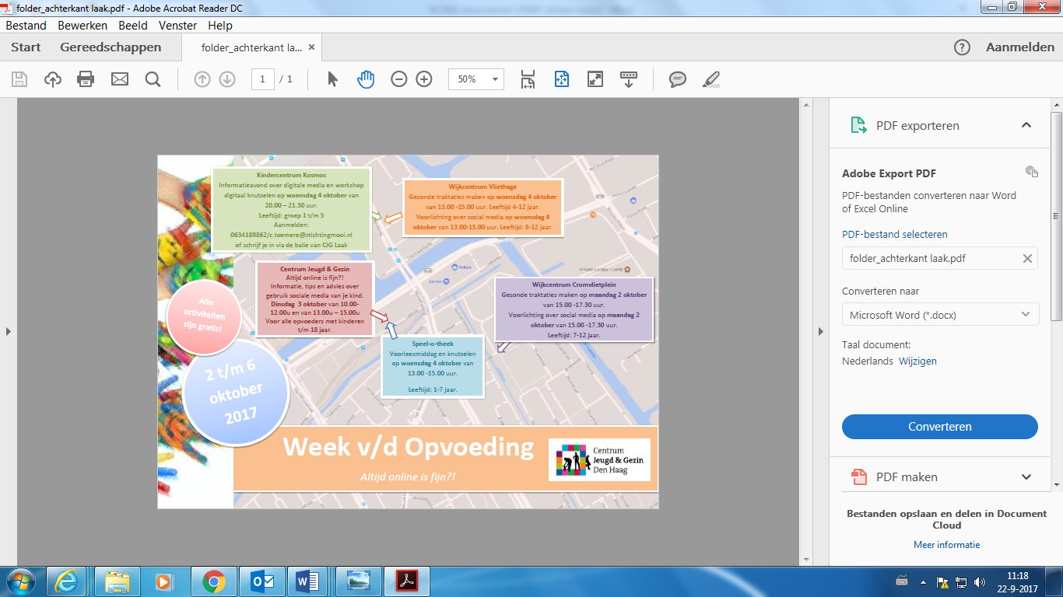

Vragen?

Bel voor meer informatie…..

Kinder centrum Kosmos Withuysstraat 2-4 Contactpersoon Cheryl Toemere [C.Toemere@stichtingmooi.nl](mailto:C.Toemere@stichtingmooi.nl) tel. 06 34189862

Centrum Jeugd&Gezin Thijssestraat 47 Contactpersoon Katja de Keuning [k.dekeuning@xtra.nl](mailto:k.dekeuning@xtra.nl) Tel. 0657580563

Wijkcentrum Vliethage Rijswijkseweg 252 Contactpersoon Dilan Cesim [d.cesim@xtra.nl](mailto:d.cesim@xtra.nl) Tel. 06 28247295

Wijkcentrum Cromvlietplein Cromvlietplein 120 Contact persoon Öslem Savas [o.savas@stichtingmooi.nl](mailto:o.savas@stichtingmooi.nl)

Speel-o-theek “Het Speelkasteel” Thijssestraat Contactpersoon Feroza Joemmanbaks [f.joemmanbaks@stichtingmooi.nl](mailto:f.joemmanbaks@stichtingmooi.nl) Tel. 06 43798899